
ΔΕΛΤΙΟ ΤΥΠΟΥ
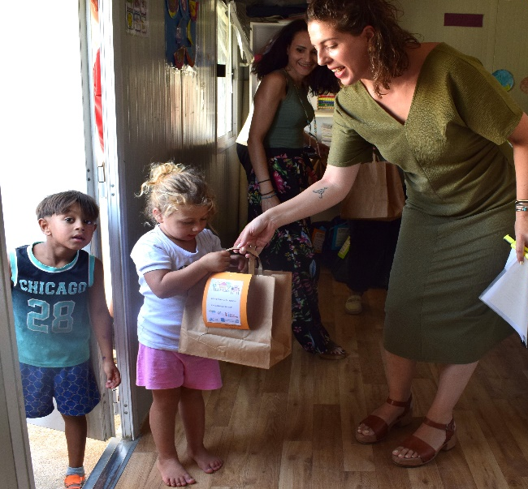
Με αφορμή την έναρξη της νέας σχολικής χρονιάς και στο πλαίσιο στήριξης των ευάλωτων πληθυσμιακών ομάδων πραγματοποιήθηκε διανομή σχολικών ειδών την Πέμπτη 05/09/24 στον καταυλισμό Κιάφας του Δήμου Σπάτων-Αρτέμιδος. Η δράση πραγματοποιήθηκε από το Παράρτημα Ρομά της Διεύθυνσης Κοινωνικής Πολιτικής .




